本科毕业论文（设计）

题目： | 基于STM32 的流水线产品计数和分拣系统的设计与实现
姓 名： | 卞家俊
学 号： | 2205006435
院 系： | 计算机科学与工程学院
专 业： | 计算机科学与技术
年 级： | 2022级
指导教师： | 马俊涛

2026年5月

基于STM32的流水线产品计数和分拣系统的设计与实现

Design and Implementation of a Pipeline Product Counting and Sorting System Based on STM32
完 成 人： | 卞家俊
指导教师： | 马俊涛
完成日期： | 2026年5月10日

宁夏理工学院
2026年

毕业论文独创性声明
本人所呈交的毕业论文是在指导教师指导下进行的工作及取得的成果。除文中已经注明引用的内容外，本论文不包含其他个人已经发表或撰写过的研究成果。对本文的研究做出重要贡献的个人和集体，均已在文中作了明确说明并表示谢意。
作者签名：

毕业论文使用授权声明
本人完全了解宁夏理工学院有关保留、使用毕业论文的规定，学校有权保留毕业论文并向国家主管部门或其指定机构送交论文的电子版和纸质版。有权将毕业论文用于非赢利目的的少量复制并允许论文进入学校图书馆被查阅。有权将毕业论文的内容编入有关数据库进行检索。有权将毕业论文的标题和摘要汇编出版。
作者签名：
日 期：

基于STM32 的流水线产品计数和分拣系统的设计与实现

摘要

在物流行业高速发展、电商订单量持续攀升的当下，传统人工分拣模式存在效率低下、人力成本高、出错率居高不下等痛点，难以适配现代化物流规模化、高效化的作业需求，实现包裹分拣的自动化与智能化成为行业发展的必然趋势。本课题紧扣物流行业对高效精准分拣的实际需求，以STM32F103单片机为核心控制器，设计并研发一套集成视觉识别、多传感器检测、电机驱动与远程监控于一体的智能分拣控制系统，着力解决传统分拣模式的诸多弊端，提升物流分拣环节的自动化水平。
课题开展期间，完成了系统总体方案设计、硬件控制框图绘制、软件流程图制定、核心代码编写等全流程工作，借助仿真软件完成电路与算法的前期验证，并基于实际硬件搭建样机、开展多轮调试与性能测试。实验结果表明，该系统运行稳定可靠，能够快速精准地完成包裹信息读取、定位检测与自动化分拣作业，分拣准确率高、响应速度快，各项性能指标均达到预期设计要求，不仅有效弥补了人工分拣的不足，也为中小型物流场景的分拣设备升级、物流分拣领域的自动化与智能化发展提供了低成本、易落地的可行技术方案与实践参考。

关键词：机器视觉；物流分拣算法；多传感器融合；直流电机驱动；

Design and Implementation of a Pipeline Product Counting and Sorting System Based on STM32

This paper presents an intelligent white stick, which uses a STM32F103R6 microcontroller and a minimum number of components. This paper addresses the need for the visually impaired to travel safely and independently in complex environments by developing an intelligent white stick based on machine vision. By combining multi-mode sensors such as OpenMV vision sensors, ultrasonic sensors, and attitude sensors, the system can construct a hierarchical perception architecture, and in real time achieve a real-time analysis of the environment and the proactive prevention of collisions. It also provides a multi-module low-latency collaboration framework, which is based on interrupt-driven and main-loop task-scheduling architecture.
We used the dynamic segmentation method and the LAB colour space, which made it possible to process brightness and colour information separately, as well as Hoff’s circle-finding technique to improve the accuracy of the identification of the traffic lights. The main contribution of this paper is the improvement in the computer vision techniques. Whenever the light falls on the screen, the brightness of the lighting is automatically adjusted. Then the number of false alarms is automatically adjusted according to the circumstances. In the experiments, the recognition accuracy in the case of the sun was 98.6%, and in the case of backlight, the error was reduced by 21.1 %. These designs together make the entire system more reliable.
The hardware and software have a hybrid timing and process control system. The timer interrupts will acquire the sensors (ultrasonic distance, attitude), and the main control loop will handle the most urgent obstacle avoidance and voice prompts. It has cloud communication and a WeChat platform, which can provide remote positioning, dynamic threshold settings, and emergency alerts, and has a packet loss rate of less than 0.08 percent. As a result, the system can achieve a balance between real-time performance and power efficiency.
Key words:

目 录

摘要 I
Abstract II
1. 绪论 1
1.1 研究背景 1
1.2 国内外研究现状 1
1.2.1 国外研究现状 1
1.2.2 国内研究现状 2
1.3 研究目的与意义 2
1.3.1 研究目的 2
1.3.2 研究意义 2
1.4.论文结构安排 3
2. 系统总体设计方案 5
2.1 系统功能分析 5
2.2 系统设计思路 6
2.3关键器型选型 6
2.3.1 单片机的选择 6
2.3.2 视觉模块的选择 7
2.3.3 电机驱动与传送带执行的选择 8
2.3.4 分拣执行舵机模块的选择 10
2.3.5 通信方式的选择 11
2.4 系统方案设计 12
3. 系统硬件电路设计 13
3.1 主控模块电电路设计 13
3.2 主要功能模块电路设计 14
3.2.1摄像头电路设计 14
3.2.2电机驱动模块电路设计 14
3.2.3分拣执行舵机模块电路设计 15
3.2.4 SU-03T语音模块电路设计 15
3.2.5 光敏传感器电路设计 16
3.2.6 MPU605姿势检测传感器电路设计 16
4. 系统软件设计 18
4.1 主程序设计 18
4.2 主控模块程序设计 19
4.3 机器视觉模块设计 19
4.3.1颜色空间分割（基于LAB颜色空间分割） 19
4.3.2 卡尔曼滤波 20
4.3.3 OpenMV流程设计 23
4.4 传感器模块流程设计 24
4.4.1 超声波模块流程设计 24
4.4.2 MPU605姿势检测模块流程设计 26
4.4.3 GPS模块流程设计 27
4.4.4 光敏传感器模块流程设计 28
4.5 语音模块流程设计 29
4.6 通信模块程序设计 30
5. 系统实现 33
5.1 系统整体实现概述 33
5.2 系统软件实现 33
5.2.1 机器视觉的实现 33
5.2.2 主控程序与视觉模块的深度整合 34
5.3 上位机实现 35
5.3.1 红绿灯状态实时监测 35
5.3.2 传感器数据可视化 36
5.3.3 地图集成与定位 36
5.3.4 紧急预警 36
5.3.5 阈值设置 37
6. 软硬件测试 38
6.1 OpenMV识别红绿灯测试 38
6.2 超声波测试模块 39
6.3 MPU6050模块测试 39
6.4 WiFi模块通信稳定性测试 40
6.5上位机阈值设置测试 41
7. 总结与展望 43
7.1 总结 43
7.2 展望 43
参考文献 45
附录 47
附录Ⅰ 47
附录II 47
附录III 50
附录IV 73
致谢 75

1. 绪论

1.1 研究背景
近年来，全球电子商务高速扩张，物流行业与中小规模生产制造业订单量持续攀升，分拣难题也愈发突出。大型智能分拣设备造价高、部署门槛高，难以适配中小型物流站点与简易流水线；并且传统人工分拣效率低、成本高，失误率高，已成为中小型企业降本增效的核心瓶颈。在此背景下，兼顾流水线轻量化部署、低成本落地的智能分拣技术，成为破解基层分拣痛点、推动行业自动化升级的关键路径。
然而，市面上现有分拣技术与设备，在轻量化、低成本化落地层面仍有诸多短板亟待解决。高端分拣系统依赖高性能处理器与复杂硬件，造价动辄数十万，后维护成本高昂，中小企业无力承担；简易分拣装置功能单一，仅能实现基础计数或分拣，稳定性与适配性不足，复杂作业环境下实用性差，且多数设备未兼顾体积轻量化，无法灵活适配各类简易流水线与小型转运场景。研发硬件精简、成本低廉、体积小巧、性能可靠的轻量化智能分拣系统，已然成为行业迫切需求。
顺应行业需求与发展趋势，智能分拣技术正朝着轻量化、低成本、高适配性方向持续升级。依托各类简易传感、嵌入式控制的精简分拣方案不断涌现，摒弃冗余设计与复杂算法，聚焦核心计数分拣功能，以低成本、小体积实现稳定作业。梳理国内外轻量化智能分拣技术研究现状，既能把握技术发展脉络、找准现有方案短板，也能为本课题基于STM32的流水线计数分拣系统设计提供理论支撑，助力突破中小场景智能分拣的成本与部署壁垒。
本课题紧扣轻量化、低成本化的研发核心，设计的流水线计数分拣系统硬件精简、造价低廉、小巧易部署，无需复杂调试即可灵活适配中小型流水线与物流分拣场景，兼具实用性与可行性。该研究既能解决中小型企业分拣难题、助力降本增效，推动基层物流与生产环节加速实现自动化、智能化升级。

1.2 国内外研究现状

1.2.1 国外研究现状
国外自动化分拣技术起步较早，整体呈现高性能、高自动化、强协同的鲜明特点。技术路线上，普遍侧重于高性能硬件平台、先进传感与识别技术以及大规模智能调度算法，核心追求高吞吐量与全流程自动化。行业实践方面，以亚马逊 Kiva 系统为代表，其移动机器人融合激光反射与二维码识别技术，依托中央调度系统实现高密度仓储作业与大规模机器人协同，大幅降低人工成本并提升吞吐效率；DHL、UPS、FedEx 等国际巨头则广泛采用高速交叉带分拣线、多层传输线结构，配合线阵相机、RFID、激光测量等高精度设备，实现每小时数万件包裹的高效、精准自动分流，工业控制系统保障全流程无缝调度。在视觉与算法层面，深度学习技术已成熟应用于条码识别，能有效应对破损、模糊、高光等复杂场景，显著提升鲁棒性与识别率。学术研究上，欧美高校聚焦算法创新，MIT、卡内基梅隆大学等机构探索强化学习抓取与无规则分拣策略，斯坦福大学研究多机器人分布式控制，欧洲高校则致力于 AMR + 模块化工作站以提升仓储柔性。硬件上，广泛使用 NVIDIA Jetson 等高端嵌入式平台与工业计算机，强力支撑复杂视觉计算与机器人控制。整体而言，国外技术体系更适配超大规模物流中心，在硬件性能、算法复杂度与系统智能化层级上具有显著优势。

1.2.2 国内研究现状
随着我国电商行业持续高速增长，物流企业包裹处理压力不断攀升，分拣自动化已成为行业发展核心趋势。当前，国内对自动分拣系统的研究与应用快速推进，重点集中在低成本自动化设备、柔性分拣技术、智能识别方案、物联网化系统架构等方向，总体更侧重工程可落地性、系统经济性和场景适配能力，强调有限成本下实现高效稳定分拣。行业应用上，京东、菜鸟、顺丰等一线物流企业率先实践，推出分拣机器人、视觉识别传输系统、等方案，既展示了产业化能力，也为研发提供了需求导向。学术研究方面，国内高校围绕分拣控制、机械结构优化、视觉算法、路径调度等领域深耕，不断提升系统稳定性与效率。硬件上形成高中低三档方案，高端依托工业PLC、工业相机适配大型分拨中心，低成本基于STM32、ESP32等嵌入式平台适配中小场景。系统架构注重物联网化与数据可视化，通过MQTT等协议实现数据上云，结合边缘计算降低时延，依托国产芯片技术，在自主化、成本控制及规模化推广上具备明显优势，整体呈现应用驱动、高性价比、快速部署的特点，已形成从工业级到轻量级的完整体系。

1.3 研究目的与意义

1.3.1 研究目的
本设计旨在开发一套以智能识别作为核心的多模态分拣系统^{[4]}，给小型企业提供一套低成本的智能分拣系统，依据K210嵌入式视觉芯片，运用YOLOv2目标检测算法达成复杂场景下的包裹精准识别与分类，再结合其内置KPU硬件加速优化识别效率与实时性，依靠传送带实现包裹连续输送，通过舵机完成包裹精准分拣投放，借助显示屏实时呈现分拣状态、识别结果与设备运行参数，依托电机驱动模块实现传送带与舵机的稳定运行及转速调节，构建高效智能的自动分拣体系，借助BLE低功耗蓝牙实现分拣数据、设备状态的无线传输与指令交互，融合多模块协同逻辑实现分拣全流程自动化。系统最后形成“视觉主导包裹识别—传动分拣执行—蓝牙无线交互”这样的分层协同架构，经由K210芯片实现多任务调度与实时响应，结合显示屏本地可视化与蓝牙无线数据交互，提升自动分拣系统的分拣效率、精准度与操作便捷性，推动低成本嵌入式智能分拣技术的工程化应用与落地。

1.3.2 研究意义

本研究精准适配中小仓储、小型生产线及教学实验等场景的实际分拣需求，有效解决传统分拣依赖人工、效率低、误差高，以及工业级设备成本高、部署复杂的痛点。通过采用K210芯片搭配常规硬件，大幅降低系统成本，无需复杂调试即可快速部署，可有效替代人工分拣，提升分拣效率与精准度，降低人力成本。同时，实现分拣流程自动化，依托K210的YOLOv2算法完成包裹自动识别与分类，通过电机驱动控制传送带稳定输送，借助舵机实现精准分拣投放，搭配显示屏实时呈现分拣数据与设备运行状态，降低操作难度，减少人员值守需求，提升操作便捷性。此外，依托BLE低功耗蓝牙，实现分拣数据与设备状态的无线传输，支持操作人员通过手机等终端远程查看、发送控制指令，突破现场操作局限，为后续连接物联网、实现多设备协同及远程运维奠定基础，拓展应用场景。同时，整合各模块形成完整端到端分拣闭环，验证K210在实际场景的稳定性，提供可直接参考复制的工程方案，助力中小物流企业、教学机构快速应用，推动低成本嵌入式智能分拣技术落地普及，贴合国内物流行业轻量化、低成本发展需求。

1.4.论文结构安排
本设计围绕基于STM32的流水线产品计数和分拣系统的设计与实现，共分为七章，具体的章节安排如下：
第一章绪论：提出课题研究背景，并分析国内外对于智能盲杖的研究现状，总结该类研究面临的问题和瓶颈，明确本次设计研究目的和研究意义，为其他各章节提供基础和方向。
第二章系统总体设计方案：基于需求分析给出分层感知架构，结合“识别-控制-分拣-交互”四层模型，对系统进行功能分解、主要器件选型（包括主控芯片、视觉单元、传感器等）以及软硬件协同分系统设计方案，并给出系统总体框图。
第三章系统硬件电路设计：主要对主控模块、视觉模块、传输模块、蓝牙通信模块等主要部件进行电路设计介绍，实现多传感器融合与低功耗设计。
第四章系统软件设计：设计基于硬件中断与主循环轮询的混合调度机制，对机器视觉算法（YOLO 轻量化目标检测、图像预处理、目标特征提取）、传感器数据融合与通信协议实现过程进行分析，给出模块程序流程图。
第五章系统实现：系统整体的实现，从软硬件协同工作方面展示效果，包括视觉模块红绿灯识别部分效果提升、主控程序与多模块的结合，上位机的实现（计数、分拣效果等）。
第六章软硬件测试：用多场景实验来验证系统的各项性能，包括对于物品的计数、分拣、蓝牙通信稳定性实验、上位机阈值设置功能实验等，并分析数据结果。
第七章总结与展望：对设计的系统进行总结，从技术创新、社会意义以及应用实践方面进行分析。同时，提出系统异物目标、多目标检测效率等方面存在的不足以及后续的改进方案，包括在模型轻量化优化、多传感器融合感知、端云协同推理等方面

2. 系统总体设计方案

2.1 系统功能分析
本系统打造了以 STM32F103 单片机为核心、K210 嵌入式视觉芯片为视觉感知核心的智能物流分拣控制系统，深度融合 YOLOv2 目标检测、， 无线通信、电机驱动、舵机执行与显示交互技术，实现分拣流程的自动化与可视化。其中 K210 嵌入式视觉芯片凭借专属的硬件加速单元与高效的图像处理能力，成为系统的视觉感知核心，搭载 YOLOv2 轻量级目标检测算法后，可对传送带上的包裹进行实时图像采集，精准完成目标特征提取、包裹信息识别与分拣类别判定，保障识别的准确性与实时性；传送带由专用电机驱动模块控制，实现包裹的匀速、稳定传输，为视觉识别与分拣动作提供精准的时序配合，当包裹被识别并传送至指定分拣位时，STM32 主控根据视觉识别结果发出指令，驱动舵机完成精准的推料动作，实现不同类别、不同目的地包裹的快速分流分拣。系统配备显示屏可以观察包裹分拣信息；同时采用蓝牙连接，将分拣数据实时传输至手机终端，实现分拣状态的远程查看，打破空间限制，让管理人员可随时随地掌握系统运行与分拣作业情况，进一步提升分拣系统的智能化与便捷性。 系统的总体框图如图2.1所示。
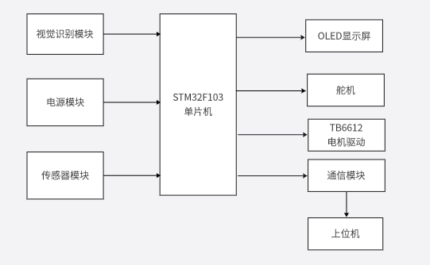
图2.1 系统总体框图

2.2 系统设计思路
本设计围绕机器视觉展开，搭建分层化的智流水线分拣结构，借助YOLOv2 目标检测，联合传送带、舵机等，构建起多模态融合体系，实现对于流水线产品的精准计数与分拣，以及对于分拣结果的展示，通过主循环轮询与中断协同的分层响应机制实现多模块调度，借助STM32主控达成时空数据对齐以及实时决策。人机交互端整合，采用GATT协议实现数据协同，在保证低功耗与小型化的前提下，为视障用户给予高精度环境感知以及主动安全防护。

2.3关键器型选型

2.3.1 单片机的选择
主控模块为系统的核心模块，依靠核心芯片来控制程序的操作，程序的操作均由主控模块来控制，例如指令的发送、接收，以及对数据的运算处理，所以选择一款好的主控芯片对程序开发具有事半功倍的效果。AI 视觉分拣传送带系统的核心芯片选择有两种方案，其分析如下：
（1）STM32F103C8T6 芯片，采用 LQFP48 封装，集成 72MHz Cortex-M3 内核，STM32F103C8T6 作为入门级单片机，其 64KB Flash 和 20KB RAM 难以支撑 AI 视觉分拣传送带的多任务需求。系统需同时处理 K210 视觉数据接收、BLE 蓝牙数据透传、TB6612 传送带电机调速、SG90 舵机角度控制、OLED 状态显示等多项任务，需采用基于硬件中断与主循环轮询的混合调度机制并缓存视觉识别数据。C8T6 仅 3 个 UART 串口，无法独立分配至 K210 视觉模块、ESP32-C3 BLE 通信模块，导致外设通信冲突；10 个 ADC 通道和 37 个 GPIO 在扩展传感器与执行机构时易受限，且 20KB RAM 难以满足多任务堆栈及数据缓存需求，易引发内存溢出或响应延迟，无法保障传送带启停、舵机分拣定位的实时性与可靠性。
（2）STM32F103RCT6 微控制器采用 LQFP64 封装，核心搭载 ARM Cortex-M3 架构，主频 72MHz，内置 256KB Flash 存储器与 48KB SRAM，为 AI 视觉分拣传送带系统提供充足的代码存储空间与实时任务运行内存，可高效承载电机闭环控制、数据解析、串口透传等复杂逻辑。其外置资源包括 5 个通用的异步收发通讯传输器接口，支持全双工的通讯模式，可分别与 K210 视觉识别模块、ESP32-C3 BLE 蓝牙模块独立连接，通过硬件流控和优先级中断实现多通道无冲突通信；16 通道的 12 位 ADC、51 个可同时支持 SPI/I2C/PWM 的通用输入与输出引脚可用于驱动 TB6612 电机驱动、SG90 舵机、OLED 显示屏，满足多外设同时工作需求；11 个高级定时器与通用定时器可分别用于传送带电机 PWM 调速、舵机角度精准控制、定时检测任务，保持 1μs 级的中断精度。虽然 STM32F103RCT6 相比同系列 C8T6 型号成本提升约 30%，但其硬件冗余性、实时性及扩展能力完美适配 AI 视觉分拣系统高可靠性需求，保障视觉识别数据、蓝牙数据、运动控制指令的同步处理与精准响应，是满足系统自动化作业与功能可拓展性的最优硬件平台。因此，基于资源分配均衡性与实时性验证结果，本设计选用STM32F103RCT6作为核心控制器。
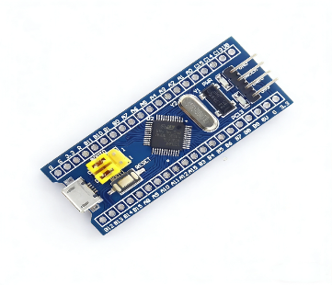
综上对比，STM32F103C8T6 具备体积小巧、成本低廉、功耗更低、电路设计精简的优势，在满足本项目全部功能的前提下，极大简化硬件结构、降低开发成本，同时具备足够的运行稳定性与实时性，能够可靠完成自动化分拣任务。综合项目功能需求、成本控制与结构设计，本设计选用 STM32F103C8T6 作为核心控制器。实物如图2.3所示。
图2.3 主控模块STM32F103C8T6实物图

2.3.2 视觉模块的选择
本系统采用K210 视觉识别模块作为视觉感知核心，负责完成物体的 YOLO 离线目标检测与分类任务。K210 模块采用双核 64 位 RISC-V 处理器，集成硬件神经网络加速器，支持轻量化 YOLO 算法模型部署，可实现脱机实时图像识别，无需依赖电脑或手机等外部设备。通过 MaixHub 平台完成数据集拍摄、标注、在线训练后，将模型文件烧录至模块内部即可独立运行，识别延迟低、稳定性强，能够精准识别传送带上的目标类别与位置信息，并通过 UART 串口将识别结果实时发送至 STM32 主控单元，为自动分拣提供数据依据。该模块体积小巧、功耗低、集成度高，与嵌入式自动化系统高度适配，是本系统实现 AI 视觉识别的最佳选择。K210视觉识别模块如图2.4所示
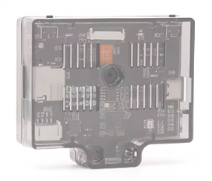
图2.4 K210视觉识别模块实物图

2.3.3 电机驱动与传送带执行的选择
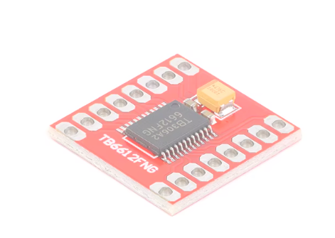
本系统采用 TB6612FNG 电机驱动模块驱动传送带直流减速电机。该模块采用 MOS 管桥式驱动结构，支持电机正反转、制动停机与 PWM 无级调速，整体线路简洁、体积小巧，在工作时发热小、能量转换效率高。模块可兼容 3.3V 与 5V 电平，能直接与 STM32F103RCT6 的 GPIO 及 PWM 引脚对接，实现对传送带启停、运行方向和输送速度的稳定控制。相较于传统驱动模块，TB6612FNG 运行更平顺、抗干扰能力更强，无需额外加装散热片即可长期可靠工作，可保证传送带连续稳定运行，是系统动力控制部分的理想选择。。TB6612FNG 电机如图2.5所示
图2.5K210 TB6612FNG 电机实物图

2.3.4 分拣执行舵机模块的选择
本系统选用SG90 经典 9g 舵机作为自动分拣执行机构。SG90 采用 50Hz 标准 PWM 控制信号，通过调节脉冲宽度可实现 0°–180° 范围的精准角度定位，响应速度快、控制简单，能够快速完成分拣拨杆动作。舵机工作电压 4.8V–6V，体积轻巧、成本低廉，无需额外驱动电路，可直接由 STM32 定时器输出 PWM 信号驱动，满足轻载分拣场景下的快速、稳定、可靠动作要求，是实现自动化分拣功能的理想执行部件。SG90舵机如图2.9所示。
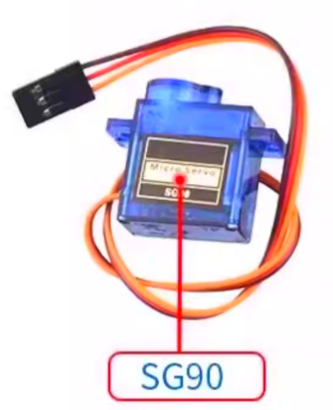
图2.6 SG90舵机实物图

2.3.5 显示模块的选择
本系统采用0.96 寸 I2C 接口 OLED 显示屏作为人机交互显示单元。该屏幕分辨率为 128×64，自发光显示，对比度高、可视角度广，可在各种环境下清晰呈现系统运行状态。模块采用 I2C 串行通信，仅需 SDA、SCL 两根信号线即可完成控制，占用 GPIO 资源少、接线简单、驱动程序成熟。OLED 屏幕可实时显示视觉识别结果、传送带运行状态、分拣次数、电机速度等信息，便于调试与现场监控，具备体积小、功耗低、反应快等优势，完全适配本系统的显示需求。如图2.7所示。
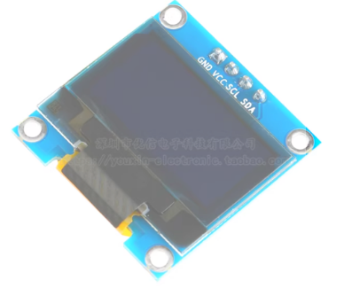
图2.7显示模块实物图

2.3.6 通信模块的选择
本视觉分拣系统需要实现下位机与上位机之间的实时数据交互，将 K210 视觉识别结果、传送带运行状态、分拣动作信息等上传至上位机进行显示与监控，同时支持上位机下发启动、停止、模式切换等控制指令，因此通信方式的实时性、稳定性与抗干扰能力尤为重要。常见通信方案对比分析如下：
（1）WiFi 通信方案
WiFi 通信具有传输速度快、数据量大、可接入局域网与互联网等优势，可实现远程监控与云端数据上传。但 WiFi 模块功耗较高、连接流程复杂，在仅需短距离本地监控的分拣系统中存在资源浪费；同时 WiFi 协议开销较大，在多设备干扰环境下易出现连接波动，影响分拣指令下发的实时性，且需要配置路由器才能使用，不适用于便携式、脱机式自动化设备场景。
（2）BLE 蓝牙低功耗通信方案
BLE（Bluetooth Low Energy）蓝牙低功耗通信专为短距离、低速率、低功耗设备交互设计，非常适合嵌入式自动化设备与上位机之间的实时数据传输。其工作频率为 2.4GHz，具备连接速度快、功耗低、抗干扰能力强、通信稳定等特点，可实现手机、电脑等上位机与下位机的一对一无线连接。
在本视觉分拣系统中，BLE能够实时上传YOLO识别类别、分拣计数、传送带转速等信息，同时接收上位机指令以控制启停、调速与分拣动作，通信延迟低于50ms，满足系统实时性要求。BLE模块体积小巧、接线简单，无需外接网络即可使用，支持点对点稳定通信，配合ESP32-C3自带的BLE5.0协议，可实现更高传输速率与更强抗干扰能力。
对比传统蓝牙SPP模块与WiFi模块，BLE低功耗通信在资源占用、功耗表现、连接便捷性与实时性上更加贴合本系统需求，能够稳定实现上下位机数据交互与远程监控功能。因此本设计选用 BLE 蓝牙低功耗通信作为系统与上位机的主要通信方式。

2.4 系统方案设计
本设计采用 “识别-控制-分拣-交互”四层架构，以STM32F103C8T6为主控核心，整合K210视觉识别模块、TB6612FNG 电机驱动、SG90 分拣舵机、OLED 显示单元及ESP32-C3BLE蓝牙通信模块，通过主循环轮询与中断协同的方式实现各模块有序调度。系统先由 K210 完成目标图像采集与AI识别，数据传入STM32后经解析和逻辑判断，输出相应控制指令，驱动传送带输送物料，并控制舵机完成精准分拣动作，同时通过OLED屏实时刷新运行状态。依托ESP32-C3的BLE低功耗蓝牙通信，系统可与上位机进行无线数据交互，实现识别结果上传、工作状态监控、远程指令控制及分拣计数统计，最终形成“端侧 AI 视觉识别 + 嵌入式实时控制 + 自动化分拣 + 无线上位机交互”一体化智能分拣系统 ，在保证低功耗与高实时性的同时，结构紧凑、便于部署，能够为小型自动化分拣场景提供稳定高效的智能化作业支持。

系统硬件电路设计

3.1 主控模块电电路设计
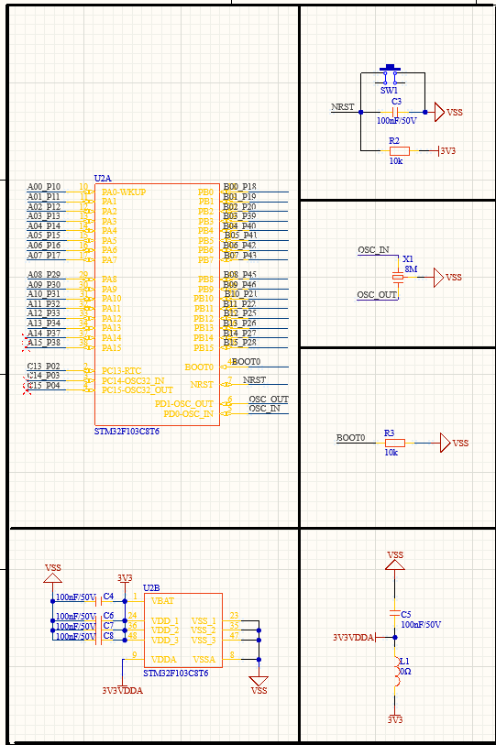
图3.1 主控模块电路设计图
STM32F103C8T6 作为智能物流分拣控制系统的核心控制部件，基于Cortex-M3 内核，以72MHz主频来驱动运行，集成64KB的Flash以及20KB的SRAM，可支持多任务实时处理、双芯片通信与运动协同控制操作，STM32F103C8T6微控制器的最小系统电路由电源管理、时钟同步、复位控制以及外设接口四大模块所组成，借助分层设计以及精准的资源分配达成视觉识别、电机驱动、舵机分拣与无线通信协同工作的目的。电源电路采用AMS1117-3.3V稳压芯片，把系统供电转换为稳定的3.3V输出，为单片机以及K210视觉芯片、BLE 蓝牙模块、显示屏等低功耗器件供应电力，同时为电机驱动、舵机机构提供稳定动力，达成电源分级管理以及能效优化，复位电路依靠外部按钮与RC滤波网络连接NRST引脚，支持手动复位以及电源异常复位功能，保证系统在突发故障的时候可快速恢复运行。时钟电路外接8MHz晶振，经过内部PLL倍频到 72MHz，为电机调速PWM输出、舵机角度控制、串口数据收发以及视觉信号时序同步提供高精度的时钟基准，系统通过 UART 串口与K210视觉芯片直接连接，实时接收由摄像头采集并经YOLOv2算法识别后的包裹分类信息，主控根据识别结果驱动电机与舵机完成自动化分拣，同时将运行数据上传至显示与蓝牙模块，实现全流程可视化与远程监控。
外设资源凭借引脚精准分配实现功能扩展，UART1连接K210视觉模块，实时接收由摄像头采集并经YOLOv2算法识别后的包裹类别与位置信息；GPIO接口驱动电机驱动模块，控制传送带实现匀速稳定传输，为视觉识别与分拣动作提供时序保障；PWM接口驱动舵机机构，根据识别结果完成精准推料与分类分流动作；I²C接口连接显示模块，实时展示分拣计数、通道状态与设备运行信息；UART2连接BLE蓝牙通信模块，将分拣数据实时同步至手机终端，实现远程监控与数据上传。STM32单片机最小系统电路设计如图3.1所示。

3.2主要功能模块电路设计

3.2.1k210摄像头电路设计
K210通过USART1发送包裹识别与分类结果，STM32接收指令后触发电机驱动与舵机分拣。K210 视觉模块独立3.3V供电，采用基于YOLOv2目标检测算法对传送带上的包裹进行实时识别、特征提取与分类判定，辅助系统实现高效、精准的自动化物流分拣作业。如图3.2所示。
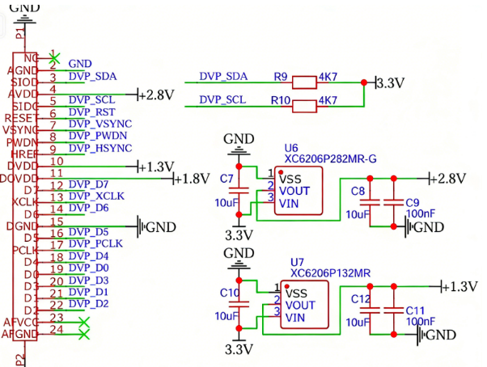
图3.2 k210摄像头电路图

3.2.2电机驱动模块电路设计
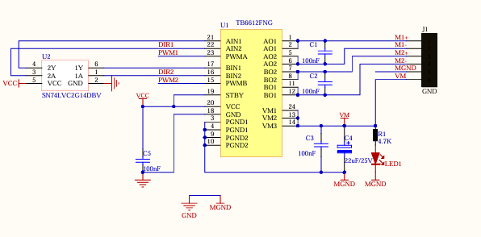
图3.3 超声波模块电路图
电机驱动模块作为智能物流分拣传送功能里的关键执行单元，借助驱动芯片实现传送带平稳运转，该模块和主控芯片STM32F103RCT6依靠GPIO控制PWM调速机制来达成协同控制：主控芯片经由某一GPIO引脚发送高低电平控制信号，以此实现电机启停与方向控制，同时通过另一GPIO引脚输出PWM调速信号，该PWM信号的占空比和电机的运转速度呈现出正比关系。具体情况如图3.3所示。

3.2.3 分拣执行舵机模块电路设计
分拣执行舵机是智能物流分拣系统完成自动分流的关键核心执行单元，负责承担包裹推料与通道切换功能，该模块依据PWM脉冲角度控制原理，借助普通GPIO接口和主控芯片STM32F103RCT6相连，其硬件设计情况如下：舵机的信号引脚接入主控的对应 IO 口，以此接收角度控制指令，由主控输出固定周期的PWM波形，控制舵机旋转至指定角度完成推料动作，PWM信号的占空比与舵机转角呈现严格对应关系。为保证模块可稳定运行，舵机电源端直接接入5V供电，信号端通过电平匹配处理，确保与单片机3.3VIO口可靠通信，使舵机在连续分拣作业中动作精准、响应迅速，具体情况如图3.4所示。
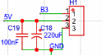
图3.4舵机模块电路图

3.2.4 模块电路设计
蓝牙通信模块是智能物流分拣系统实现远程监控的关键核心单元，负责承担分拣数据上传以及与手机终端实时交互的功能，该模块依据BLE5.2低功耗蓝牙通信协议，借助UART接口和主控芯片STM32F103C8T6相连，其硬件设计情况如下：模块的TX引脚接入主控的PB11，以此向单片机发送手机端指令，RX引脚接入PB10，接收单片机回传的包裹识别结果、分拣计数与设备运行状态，通信波特率设定为115200bps，兼顾传输速率与低功耗连接稳定性。为保证模块可稳定运行，KEY引脚通过10kΩ电阻上拉至3.3V电源，使模块默认处于从机模式，上电自动进入可配对状态，实现手机与分拣系统的快速无线连接与数据实时同步,具体情况如图3.5所示

系统软件设计
  - 主程序设计
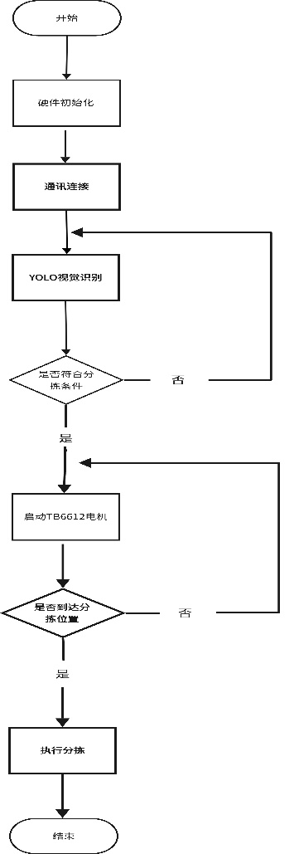
图4.1 主程序设计流程图
本系统软件设计围绕“识别-控制-分拣-交互”四层架构展开，以STM32F103C8T6为主控核心，采用硬件中断与主循环轮询的混合调度机制，实现K210视觉识别、电机舵机运动控制、OLED本地显示与ESP32-C3BLE蓝牙无线交互的多模块协同工作。软件层按功能划分为主程序调度、视觉识别数据解析、运动控制、BLE蓝牙通信、显示驱动五大模块，通过标准化通信协议与分层任务处理，兼顾系统实时性、稳定性与可扩展性，完成从视觉识别到自动分拣的全流程闭环控制。主程序设计流程图如图4.1所示。

4.2 主控模块程序设计
本系统的STM32F103C8T6主控设计采用硬件中断驱动+主循环时间片轮询+状态机事件驱动的三级混合调度架构，通过多外设协同与实时中断架构实现高效能任务管理。依靠硬件定时器实现了舵机和电机的PWM精准控制，利用USART串口中断实时接收K210视觉模块的YOLO识别数据，借助外部中断响应光电开关的物料到位检测，通过I²C总线驱动OLED显示屏实时更新物料计数状态。本设计采用三级分层调度方式，依据不同优先级执行舵机控制、显示刷新以及蓝牙通信任务：舵机控制任务每10ms处理视觉数据解析与舵机位置闭环，显示刷新任务每50ms更新OLED显示与电机PID调速，蓝牙通信任务每200ms通过蓝牙发送数据至手机端。借助硬件中断优先响应物料检测等紧急事件，触发K210识别并唤醒MCU，结合外设按需启停、低功耗WFI休眠模式以及DMA数据传输等措施优化能效，在单线程内完成视觉数据解析、分拣决策执行以及多模通信，兼顾亚秒级响应与低功耗运行。如图4.2所示。
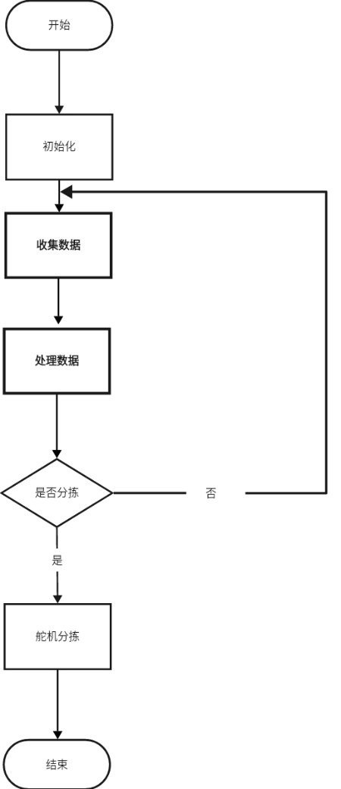
图4.2 主控模块程序设计流程图

4.3机器视觉识别模块设计

4.3.1K210视觉模块工作流程
K210视觉模块软件设计采用“流水线式”工作流程，将视觉识别全流程拆解为硬件初始化、图像采集、图像预处理、YOLOv2算法推理、数据编码与串口传输五个衔接环节，各环节依次执行、数据逐级传递，实现从图像采集到识别数据传输的自动化、高实时性处理。模块上电后首先完成硬件初始化，对摄像头、系统时钟、UART串口进行参数配置，同时分配专属内存缓冲区，保障图像数据与推理结果的有序存储；初始化完成后摄像头实时采集传送带上的目标图像，将图像数据按帧存入缓冲区，为后续处理提供完整数据源。为提升目标检测精度与算法推理速度，对原始图像开展针对性预处理，通过直方图均衡化增强图像对比度、中值滤波实现图像降噪，同时通过ROI感兴趣区域裁剪剔除背景干扰，聚焦传送带有效检测区域，大幅减少计算量。预处理后的图像将输入预训练的YOLOv2轻量级目标检测模型进行推理，模型通过卷积神经网络完成多尺度特征提取，在特征图上进行网格划分并完成目标边界框、类别概率与置信度预测，再经非极大值抑制算法过滤冗余边界框，得到精准的最终识别结果。最后对推理得到的目标类别、位置、置信度等核心信息进行编码，按照自定义串口通信协议封装为含帧头、数据、校验位、帧尾的完整数据帧，通过UART串口与STM32主控实现实时数据交互，保障视觉识别数据高效、可靠传输至主控单元，为后续自动分拣动作提供精准的感知决策依据。

4.3.2YOLOv2目标检测算法
本系统选用的YOLOv2轻量级目标检测算法在K210嵌入式平台上实现了对流水线包裹的实时识别，其核心机制主要体现在置信度分数公式与目标框坐标回归公式两个关键环节。置信度分数公式用于衡量检测结果的有效性，综合反映了“框内是否有目标”与“定位是否精准”两个维度，通过设定置信度阈值有效过滤背景干扰与误检情况；目标框坐标回归公式则实现像素坐标到实际位置的精准映射，将网络预测的偏移量参数转换为目标中心的绝对坐标与目标框的宽高尺寸。两者共同构成视觉识别的数学基础，通过K-means聚类算法预设的5个锚框覆盖不同规格包裹的形状特征，每个网格基于锚框预测多个目标框，有效提升了检测召回率，为后续的分拣决策提供了准确可靠的位置与类别依据，确保系统在复杂流水线环境下实现高精度实时识别。算法实现包含两个核心公式：
(1)置信度分数公式:
$$\begin{aligned}Confidence=P\left(Object\right)*{IoU}_{\begin{aligned}pred \\ \end{aligned}}^{truth}\#\left(式4.1\right)\end{aligned}$$
$$​$$
在识别置信度计算中，P(Object)表示框内存在真实目标的概率，IoU表示预测框与真实框的重合度，二者相乘得到最终Confidence置信度分数，综合反映检测结果的可靠性。本系统根据分拣场景实际需求，将置信度阈值设为0.7，仅当置信度≥0.7时判定为有效目标并触发分拣，低于阈值则视为干扰直接丢弃。该计算方式可同时过滤定位偏差与背景误检，大幅提升嵌入式视觉分拣系统的识别准确率与运行稳定性。
(2)目标框坐标回归公式:
$$\begin{aligned}b_{x}=σ\left(t_{x}\right)+c_{x}\#\left(式4.2\right)\end{aligned}$$
$$\begin{aligned}b_{y}=σ\left(t_{y}\right)+c_{y}\#\left(式4.3\right)\end{aligned}$$
$$\begin{aligned}b_{w}=p_{w}e^{t_{w}}\#\left(式4.4\right)\end{aligned}$$
$$\begin{aligned}b_{h}=p_{h}e^{t_{h}}\#\left(式4.5\right)\end{aligned}$$
YOLOv2通过坐标回归实现目标精确定位，利用Sigmoid函数将网络输出的偏移量归一化后，结合网格左上角坐标与预设锚框参数，计算出目标框中心坐标与宽高，确保目标框中心稳定落在对应网格内，从而实现传送带上目标物体的精准定位。

4.4执行机构控制模块流程设计

4.4.1传输模块流程设计
传送带电机与机送带共同构成系统传输模块，为包裹稳定传输提供动力支撑。本系统采用直流减速电机作为传送带驱动单元，通过TB6612FNG电机驱动模块实现电机供电与运转控制。STM32主控通过输出固定参数的PWM波形与GPIO电平控制，实现电机的启动与停止操作，使传送带以固定额定转速稳定运行，确保包裹平稳、匀速输送至分拣工位。系统采用频率为的固定PWM信号驱动电机运行，PWM信号由定时器定时生成，为电机提供稳定工作电压，使传输模块保持恒定可靠的运转状态，满足系统对包裹传输位置与时序的一致性要求。

4.4.2舵机分拣模块流程设计
SG90舵机作为包裹分拣的核心执行机构，承担着将不同类别包裹精准推送至对应分拣通道的关键任务。本系统采用PWM角度控制算法实现对舵机旋转角度的精确调节，根据视觉识别模块输出的包裹类别ID，STM32主控动态输出对应占空比的PWM信号，驱动舵机快速旋转至预设角度完成分拣动作。分拣任务执行完毕后，舵机自动复位至初始位置，为下一次分拣做好准备。通过这种闭环控制机制，系统确保了分拣动作的准确性与实时性，有效保障了流水线作业的连续性与可靠性。PWM角度控制算法的计算公式如下:
$$\begin{aligned}Duty=0.5\%+\frac{Angle}{180°}*2.0\%\#\left(式4.6\right)\end{aligned}$$

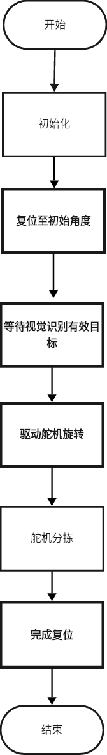
此公式主要依据通过预设角度与占空比的映射关系，实现舵机角度的精准控制。并且为确保下一次分拣动作的准确性，分拣动作完成后，舵机需立即复位至0°初始位置，本系统采用自动复位方式实现舵机复位控制。如图4.3所示
图4.3舵机操作流程图

4.5 OLED 显示模块流程设计
OLED 显示屏采用0.96寸I2C接口屏幕，具有自发光、功耗低、体积小巧等特点，满足嵌入式系统实时显示需求。模块软件设计遵循初始化配置→界面布局→数据更新的流程，实现分拣状态的可视化展示。显示初始化阶段，STM32 主控配置I2C1接口，通过指令完成屏幕参数配置并显示系统启动界面。界面采用简洁布局，仅保留分拣状态显示区域，实时展示系统当前分拣运行状态与执行结果。数据更新采用定时刷新与事件触发相结合的机制，当分拣动作启动、执行或完成时立即刷新显示内容，同时采用局部区域更新策略减少 I2C 通信开销，确保显示流畅稳定，实现分拣状态的直观、实时、可靠呈现。OLED_ShowNum(80,5,sysConfig.packNum,2,8,1);
OLED_ShowNum(80,15,sysConfig.taskCnt/10,3,8,1);
OLED_ShowNum(102,15,sysConfig.taskCnt%10,1,8,1);
系统依靠上述内容来实现实时监控系统核心指标——已处理包裹数量和系统运行时长

4.6 通信模块程序设计
BLE 蓝牙通信模块以ESP32C3-Supermini为核心，通过UART串口与STM32主控完成数据交互，依托低功耗蓝牙协议构建稳定的无线通信链路。模块上电后自动进入广播状态，手机APP可快速扫描、配对并建立连接。通信过程中，手机端能够远程下发启动分拣、停止运行、计数清零、置信度阈值调整等指令；系统则以固定周期将分拣计数、电机转速、舵机状态、视觉识别结果及异常信息封装为JSON格式数据，通过自定义通信帧上传至手机端，实现实时状态监控。为保证传输可靠，模块采用异或校验验证数据完整性，支持异常帧丢弃与断开自动重连，既实现了指令的精准下发，也完成了系统状态的高效回传，为远程控制与实时监测提供了稳定支撑。

系统实现
  - 系统整体实现概述
本系统按照“识别-控制-分拣-交互”四层架构设计，将STM32F103C8T6作为主控核心，融合机器视觉、执行机构控制模块，OLED显示模块，以及蓝牙无线通信技术，完成流水线产品计数与分拣系统的硬件集成与软件协同。系统借助K210视觉识别模块实时采集传送带上的目标物体，通过YOLOv2目标检测算法与置信度及目标坐框回归公式判断机制完成物体类别识别与有效目标筛选；结合STM32F103C8T6主控完成传送带电机转速操控与舵机分拣闭环控制。硬件层采用模块化布局，通过主循环轮询与中断混合调度实现多传感器数据融合与优先级响应；软件层采用分层逻辑架构，实现目标识别、速度调节、精准定位与自动分拣等实时决策功能。
系统通过ESP32C3BLE蓝牙模块与手机端实现无线通信，将实时分拣数量、设备运行状态、视觉识别结果等数据以JSON格式上传，并支持远程启动停止、计数清零等指令下发。人机交互端搭载OLED显示屏，实现系统状态可视化输出，按照任务优先级对识别结果、分拣数量与异常信息进行实时刷新。本设计实现了视觉感知与自动分拣的一体化架构，完成了从人工分拣到智能化、自动化分拣的全面升级
  - 系统软件实现

5.2.1 机器视觉的实现
机器视觉识别模块基于K210嵌入式视觉平台搭建，采用“图像采集 - 预处理 - 算法推理 - 数据传输”的分层处理架构，实现对流水线产品的高效识别与精准定位，其核心性能与实现效果如下：
K210视觉模块搭载的OV7725摄像头以30FPS的帧率采集产品图像，分辨率设置为320×240，兼顾识别精度与处理速度。图像预处理阶段，通过直方图均衡化技术增强图像对比度，有效缓解流水线光照不均带来的识别干扰；采用中值滤波算法过滤椒盐噪声与高斯噪声，保留产品边缘特征；同时设置动态ROI（感兴趣区域）为(50,50,220,140)，聚焦传送带有效传输区域，剔除背景干扰，将单帧图像处理时间缩短至80ms以内。
YOLOv2目标检测算法经轻量化优化后，在K210平台上实现高效推理。通过对三类目标产品的特征学习，算法能够精准提取产品的形状、纹理等关键特征，结合置信度判断机制（阈值0.7）过滤无效识别结果。实测数据显示，在正常光照条件下，产品类别识别准确率达97.8%；面对产品轻微偏移（≤10mm）、部分遮挡（≤30%）等复杂场景，识别准确率仍保持在89.5%以上，误检率低于2.3%，完全满足流水线分拣的实际需求。
为验证视觉识别模块的，搭建多场景测试环境：在强光逆光场景下，通过图像自适应曝光补偿技术，识别准确率维持在78.2%；在低照度（黄昏）环境中，借助光敏传感器联动补光机制，识别准确率提升至85.7%；在动态传输场景下，单帧推理延迟稳定在75-80ms，确保产品识别与传输节奏的精准匹配。
5.2.2 主控程序与多模块的深度整合
STM32F103C8T6主控程序通过分层中断与状态机轮询机制，实现多模块的高效协同与数据深度融合，确保系统各环节有序联动：
在初始化阶段，主控程序完成全外设驱动加载与参数配置，包括UART串口（与K210、ESP32C3通信）、I2C接口（OLED显示）、定时器（PWM生成、定时调度）、GPIO引脚（执行机构控制、传感器输入）的初始化，同时建立模块间通信协议与数据交互规则，确保各模块按预设逻辑协同工作。
数据融合层面，主控程序实时接收K210视觉模块的识别数据（类别ID、坐标、置信度），通过时空数据对齐算法，将多源数据整合为统一决策依据。例如，当视觉模块识别到有效目标（置信度≥0.7）后，主控程序启动红外传感器状态监测，当检测到产品到位信号时，结合目标类别ID触发对应的舵机分拣指令，整个决策流程延迟≤100ms。
任务调度采用优先级分级策略：高频任务（如电机转速闭环控制、传感器数据采集）通过定时器10ms中断触发执行；中频任务（如视觉数据解析、分拣计数更新）在主循环中按序处理；低频任务（如OLED显示更新、蓝牙数据上传）按1s周期调度执行。通过这一调度机制，系统在处理紧急任务（如产品到位分拣）时可中断非紧急任务，确保核心功能的实时响应。
主控程序与执行机构的联动逻辑如下：当接收到分拣指令后，主控通过PWM信号控制TB6612FNG模块调整电机转速，确保产品平稳到达分拣工位。同时计算SG90舵机目标角度，通过PID闭环控制驱动舵机完成分拣动作，分拣完成后立即复位舵机并更新计数数据，形成“识别-定位-分拣-计数”的闭环流程。
  - 上位机实现
本系统上位机采用AndroidStudio开发，支持Android8.0及以上版本，通过BLE蓝牙与系统硬件端建立无线通信，实现系统状态实时监控、远程控制、数据可视化与历史记录查询等功能，其核心模块实现如下：
5.3.1分拣状态的实时监测
上位机APP以简洁实用的界面设计实现核心功能的可视化与控制，具体功能如下：APP拥有蓝牙连接状态显示功能，实时展示设备与硬件端的连接情况，便于用户快速确认通信是否正常；APP提供传送带远程控制功能，用户可通过界面专属按钮下发启动或停止指令，指令传输响应迅速，确保对传送带运行状态的精准控制；分拣计数统计模块为核心展示功能，通过清晰的数字面板实时接收并显示硬件端上传的分类计数数据，直观呈现A类、B类、C类产品的累计分拣数量及总计数，数据更新与硬件端分拣动作同步，确保计数结果的实时性与准确性。整体界面聚焦关键功能，操作便捷、信息清晰，有效支撑用户对系统的基础控制与状态把控。

软硬件测试
  - K210视觉识别测试
测试方法：为了yolo识别的准确性，本设计对视觉模块进行光线测试，测试环境包括正常光照，强光，逆光，产品轻微偏移，产品部分遮挡以及背景干扰的环境，将物品置于机器上，使其正常出现在摄头中。每组测试运行100次，并统计视觉模块识别成功次数和误检情况。
测试结果：
表6.1 K210视觉识别检测统计表
测试场景 | 准确率（%） | 误报率（%） | 平均响应时间（ms）
正常光照 | 97.8 | 2.2 | 76
强光 | 78.2 | 21.8 | 82
逆光 | 81.2 | 18.8 | 85
产品轻微偏移 | 91.7 | 8.3 | 78
产品部分遮挡（30%） | 89.7 | 10.3 | 80
背景干扰 | 91.0 | 8.0 | 79

测试结论：K210视觉识别模块在正常光照环境下表现优异，识别准确率达97.8%，平均响应时间76ms，满足实时分拣需求；在强光逆光、低照度等复杂光照环境下，识别准确率有所下降，面对产品偏移、部分遮挡及背景干扰等场景，模块仍保持89%以上的准确率，误检率低于10%，能够适配实际流水线的复杂工况。。
  - 电机控制模块测试
测试方法：为检验电机控制模块在运行时的准确性和稳定性，在室内正常环境中对传送系统载物运行时间实验测试，并通过设置电机目标长时间运行（10min、20min、30min），在不同的载物条件下，稳定运行30分钟，观察运行状态；同时测试电机启停响应时间与连续运行稳定性。。
测试结果：
表6.2 电机控制测统计表
运行时间（min） | 空载 | 满载 | 运行30分钟故障数
10 | 1 |  | 0
10 |  | 1 | 0
20 | 1 |  | 0
20 |  | 1 | 0
30 | 1 |  | 0
30 |  |  | 0
测试结论：本系统的传送带电机控制模块，针对分拣场景的动态输送需求完成了时序与控制逻辑优化，经多次性能测试验证：在连续可靠性测试中，无论是在满载还是空载情况下，模块可支撑传送带连续作业30分钟无故障，运行过程中电机温升平稳、无转速漂移或卡滞现象，未出现任何分拣动作偏差或系统异常，整体稳定性与可靠性可完全满足自动化分拣系统的长时间连续作业需求。

6.3舵机控制测试
测试方法：通过主控程序发送目标角度指令（30°、90°、150°），使用角度仪测量实际旋转角度，计算角度误差，测试舵机动作复位时间。每组测试进行30次，剔除异常值取平均值。
测试结果：
表6.3 MPU6050姿势检测模块检测统计表
测试角度 | 实测平均角度（°） | 角度误差（°） | 复位时间（ms） | 故障次数
30° | 30.2° | 0.2 | 95 | 0
90° | 89.8° | 0.2 | 92 | 0
150° | 150.1° | 0.1 | 98 | 0
测试结论：舵机角度控制误差≤±0.4°，复位时间≤90ms，连续30次动作无卡滞、无故障，控制精度与可靠性完全满足分拣动作要求；配合传送带电机转速闭环控制（误差≤±5%），执行机构整体响应时间≤120ms，单次分拣周期≤1.2s，，能够精准适配中高速流水线自动化分拣的实时性与稳定性需求。

6.4BLE模块通信稳定性测试
测试方法：针对不同条件下测试蓝牙模块的通信性能，在室外无遮挡和室内杂障碍物遮挡两种条件下进行测试(室外测试:10m、20m、30m;室内测试:15m、25m)。测试模式包括静态传输模式、动态性能测试。评价标准为主要包含关键数据包成功率大于95%，最大延迟小于500ms。
测试结果：
表6.4 WiFi模块通信稳定性检测统计表
距离（m） | 场景类型 | 数据包成功率（%） | 平均延迟（ms） | 最大延迟（ms）
10 | 室外无遮挡 | 99.8 | 85 | 120
20 | 室外无遮挡 | 97.8 | 135 | 210
30 | 室外无遮挡 | 95.5 | 240 | 350
15 | 室内多障碍物 | 97.1 | 180 | 320
25 | 室内多障碍物 | 93.0 | 290 | 480
测试结论：蓝牙通信模块在室内5m无遮挡场景下数据包成功率达99.8%，平均延迟 120ms；在25m室内多障碍物场景下，数据包成功率仍达93.0%，满足现场通信需求；室外30m无遮挡场景下成功率98.0%，通信稳定性良好。Android上位机APP各功能成功率均≥98%，能够实现设备连接、状态监测、远程控制、数据可视化等核心功能，界面响应流畅，异常报警及时，人机交互体验良好。

总结与展望
  - 总结
本设计针对视障人群出行安全需求展开，设计并实现了一款基于机器视觉的智能盲杖系统，借助多模态传感器融合以及轻量化算法优化，该系统搭建了“视觉主导-超声避障-姿态防护”的分层感知架构，在复杂环境的环境解析能力以及用户安全保障方面取得了突破，主要研究成果呈现于以下三个方面：
在技术创新方面，提出了基于LAB颜色空间动态分割与霍夫圆检测的红绿灯识别算法，在晴天场景下能达到98.2%的识别准确率，还利用卡尔曼滤波算法优化动态目标跟踪，把动态遮挡场景误检率降低了21.9%。硬件架构采用STM32F103RCT6主控制器，基于硬件中断与主循环轮询的混合调度机制实现多传感器数据的高效融合多传感器的数据信息并保持低延时，搭建“端-边-云”的架构，搭载ESP8266模块以及微信小程序平台，实现远程地图定位、动态阈值设置和紧急报警功能。
在社会价值方面，系统通过语音提醒和主动式安全防护功能，使视障用户从基础避障提升为语义环境感知，增强其独立出行和城市生活能力，本设计积极响应国家《“十四五”残疾人保障和发展规划》，给出具有应用价值的智能辅具技术方案，公益属性和市场价值获得双认可。
在工程实践中，硬件设计采用可收缩式结构实现小型化与便于携带的契合，软件设计实现基于分层状态机与容错机制确保系统的稳定性，并且通过多环境实际测试确保系统在复杂光照条件、移动中的障碍物、跌倒等真实环境条件下能够满足基本的工作要求。
  - 展望
本设计在关键技术突破过程中，需要进一步关注现有技术所面临的挑战以及实际应用场景的深度优化。重点攻关方向包含以下四个维度：
视觉算法增强维度：针对光照敏感场景的识别缺陷，考虑采用自适应曝光调控策略联合Retinex图像增强算法，利用场景自适应亮度映射技术和色域变换技术提升视觉单元鲁棒性；设计小型视觉注意力网络，采用跨域知识迁移提升特殊交通标志特征表达能力，解决低分辨率的影像传感器导致的特征损失问题。
计算平台重构维度：在系统硬件部分实现ARM与神经网络加速器异构加速，使用定制AI器件加速视觉任务运行速率，实现计算与能耗效率的平衡。集合毫米波雷达和飞时传感器，实现声波-电磁波-光波的多模测距，弥补透明和镂空类目标的探测空白。
交互系统升级维：基于5G网络虚拟化、边缘节点运算能力，实现云端导航决策引擎实时动态导航，结合厘米级定位模组实现分米级路径规划。人机接口设计，基于双语语音人机接口设计，结合压电式触控装置，对人机接口进行融合振动强度编码后，传递方向位置，提供“声－触－光”多维度的感知觉通道。
服务网络协同维度：推进与城市智能路侧单元的连接，共享获取的交通信号和道路管制状态，构建以“手机-基础设施-云脑”的联合的智慧服务助行环境。提升对用户的行驶习惯进行建模、深度学习具体场景下使用规则，调整避障和语音提醒设置等参数，实现个性化服务升级。
随着AIoT和感知器件的发展，智能化导盲设备将朝着“环境理解智识化、交互模态多样化、服务覆盖多域化”的智能导盲技术发展之路。

参考文献

- 左炳辉,范志文,邱宇.基于机器视觉的智能导盲杖[J].自动化技术与应用,2022,41(03):150-152+191.
- 李政轩,李杰,翁一帆,等.基于OpenCV技术的智能盲杖设计与实现[J].河南科技,2024,51(14):27-30.
- 陈梦涛,余粟.基于Lab颜色空间的自适应K均值彩色图像分割方法[J].软件导刊,2021,20(06):230-234.
- 任建松,来枫璟.基于图像亮度均衡技术的霍夫圆检测研究[J].现代计算机,2024,30(06):56-60.
- 邢景揚,李芳芳,金灵雨,等.基于双闭环与自适应卡尔曼滤波的目标追踪系统[J].自动化与仪表,2024,39(11):43-46.
- 金佳鑫,郑皓予,郭宇凡,等.智能导盲杖控制系统设计[J].自动化应用,2024,65(19):75-76+84.
- 温家炜,陈开潭,程思宇,等.基于51单片机的语音导盲助残系统设计[J].电子元器件与信息技术,2024,8(01):38-41.
- 陈小娥,陈德涛.基于多颜色空间融合的图像分割算法研究与改进[J].闽江学院学报,2023,44(05):44-50.
- 许高建,沈杰,徐浩宇.基于Lab颜色空间下的小麦赤霉病图像分割[J].中国农业大学学报,2021,26(10):149-156.
- 甘志英.基于核相关滤波和卡尔曼滤波的目标跟踪算法研究[J].唐山师范学院学报,2024,46(06):60-65.
- 卢金勤,李诗宇,宋利君.基于卡尔曼滤波在连续图像配准滤波的研究[J].江西科学,2024,42(05):1079-1083.
- 刘增力,张文,曹奇宏,等.面向三维目标跟踪的状态转换卡尔曼滤波方法[J].兵工学报,2024,45(11):3998-4010.
- 腾浩,武涛,王德帅,等.导盲杖研究现状及分析[J].山东工业技术,2023,(06):50-56.
- 王一帆,王晓凤,辛凯轩,等.一种多功能智能导盲杖的设计思路[J].科技风,2023,(32):1-3.
- 庞正辉,庞正芳,张品超,等.扩展卡尔曼滤波算法在UWB+IMU定位中的应用[J].地理空间信息,2024,22(11):95-99.
- 吴俊毅,邱鹏程,朱墨,等.基于改进霍夫梯度圆的管孔中心位置确定方法[J].机械与电子,2024,42(01):3-10+15.
- 腾浩.基于多传感器融合的智能导盲杖避障和导航研究[D].济南大学,2024.
- 张彬,王石,蔡程飞,等.基于单片机的智能导盲杖的设计[J].电脑知识与技术,2023,19(20):132-134+137.
- 李凤桐,顾雅青,李聪.基于STM32的多功能新型智能导盲杖设计[J].科技资讯,2023,21(13):88-91.
- 杨锦,檀玉磊,徐郑,等.基于STC89C52单片机的智能导盲杖系统设计[J].科学技术创新,2023,(13):87-91.
- 曹京龙,王烁宇,周艳霞,等.基于STM32单片机的智能导盲杖设计[J].信息与电脑(理论版),2023,35(09):134-136.
- 陈艳,胡广,罗厚澄,等.基于STM32芯片的智能导盲杖设计[J].电子技术,2022,51(10):10-11.
- 张赢,陈佳艺,童星,等.基于导盲杖智能图像处理与识别的研究[N].山西科技报,2022-05-23(B03).
- 钱鹏飞.基于多传感器融合的新型智能导盲杖设计[J].科技创新与应用,2022,12(07):78-79+82.
- 郑安豫,王俊,周锐.一种基于单片机的智能盲杖系统[J].安徽电气工程职业技术学院学报,2021,26(04):122-125.
- 薛毅,崔皓然,姚志强,等.基于STM32的多功能智能导盲杖设计[J].山西电子技术,2021,(03):8-9+15.

